23 juil. 2026
Du 18 septembre au 5 décembre 2026
Art contemporain : avec SPOT, le Département transforme les lieux qui ont inspiré Claude Monet

Cinq artistes contemporains investissent les hauts lieux du patrimoine impressionniste à Vernon et à Giverny, du 18 septembre au 5 décembre 2026. Flora Moscovici, Makiko Furuichi, Lucie Reverdiau, William Amor et Olivia de Bona installent leurs œuvres dans le cadre de SPOT, événement porté par le Département de l'Eure.
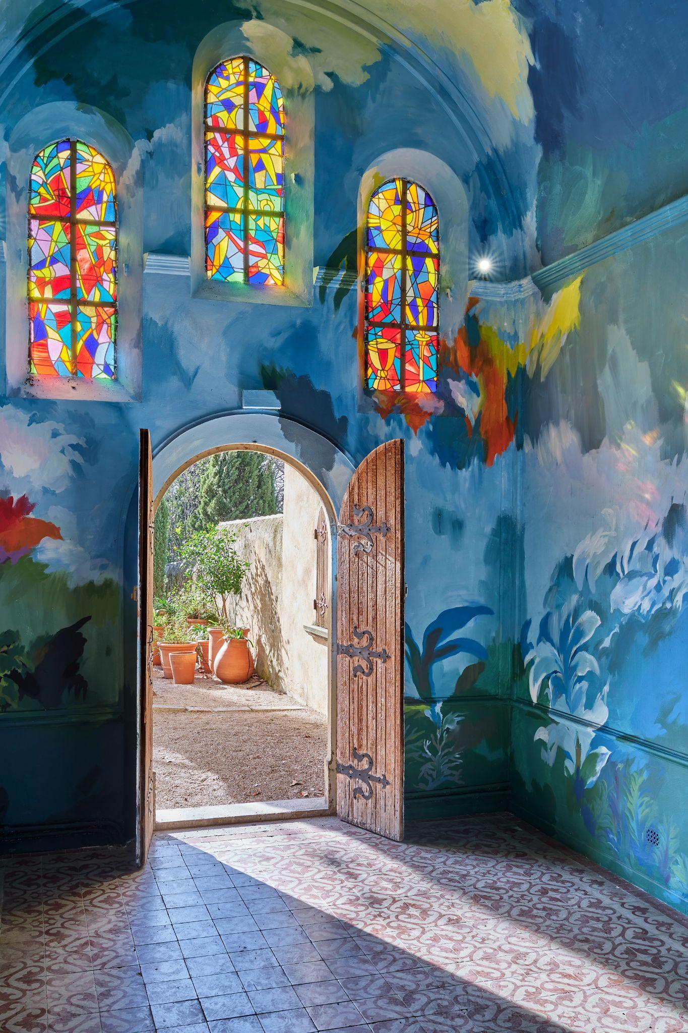
Vernon et Giverny, peints d'innombrables fois depuis Claude Monet, accueillent en 2026 la nouvelle programmation d'art contemporain du Département de l’Eure : SPOT. Du 18 septembre au 5 décembre, visiteurs et touristes pourront découvrir le travail de cinq artistes, à qui l’on a donné carte blanche à l’occasion du centenaire de la disparition de Claude Monet.

Comme à Gisors en 2025, SPOT installe des œuvres contemporaines dans des sites que les Eurois connaissent déjà : la Collégiale Notre-Dame de Vernon, le Vieux Moulin ou encore l'église Sainte-Radegonde de Giverny, des lieux chers au peintre et à ses proches. À travers le regard singulier de ces artistes, SPOT révèle sous un jour nouveau le patrimoine et les paysages qui façonnent notre quotidien, en faisant dialoguer création contemporaine et histoire.

Le Département de l'Eure poursuit son engagement en faveur de la valorisation du patrimoine en ouvrant exceptionnellement au public des lieux habituellement inaccessibles ou rarement visités. Cette année, la Maison Bonnard, récemment acquise par la collectivité, accueille pour la toute première fois des visiteurs dans le cadre de SPOT. Cette ouverture constitue une occasion rare de découvrir ce lieu intimement lié à l'histoire de l'impressionnisme et du postimpressionnisme, où Pierre Bonnard, désormais reconnu comme l'un des grands peintres du XXe siècle, séjourna et peignit de 1910 à 1936, dans le sillage de son ami et voisin Claude Monet, alors installé à Giverny. Les Eurois sont ainsi invités à s'approprier ce patrimoine récemment préservé et à redécouvrir une page majeure de l'histoire artistique locale..

« Le centenaire de la mort de Monet est l'occasion de confronter les Eurois à des œuvres qu'ils ne voient pas d'habitude, dans des lieux qu'ils croient connaître. Avec la Maison Bonnard, on ouvre aussi un patrimoine que les Eurois n'avaient jamais pu s'approprier. », explique Alexandre Rassaërt, président du Département de l'Eure.

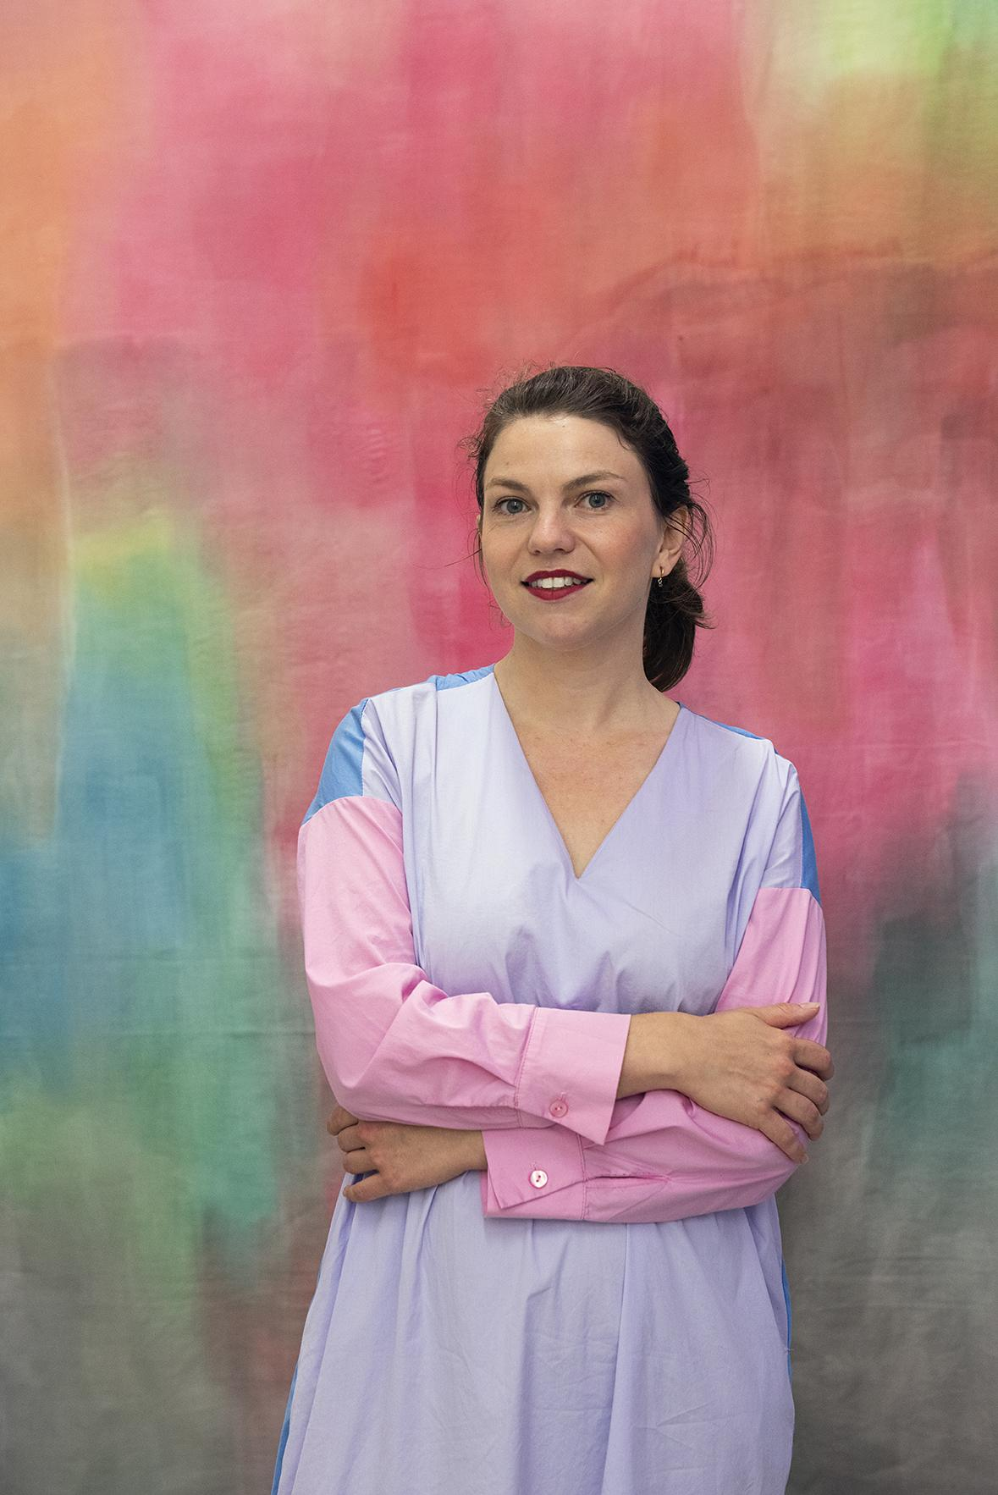
Flora Moscovici à la Maison Bonnard
La Maison Bonnard est la demeure où le peintre Pierre Bonnard s'installe, dans le sillage de son ami Claude Monet installé à Giverny. Il y peint une centaine de toiles, aujourd'hui conservées dans des collections du monde entier.

Artiste française, Flora Moscovici s'appuie sur la couleur et les formes abstraites, associées à des architectures et des paysages. À la maison Bonnard, le Département lui a proposé d'investir l'intérieur de la maison pour une œuvre immersive inspirée de tableaux peints par Pierre Bonnard à Vernon.

Makiko Furuichi au Vieux Moulin et au château des Tourelles

Makiko Furuichi est une artiste plasticienne japonaise, diplômée des Beaux-Arts de Kanazawa et de Nantes. Pour SPOT, elle installe ses œuvres autour du Vieux Moulin de Vernon et au château des Tourelles, deux bâtiments emblématiques du patrimoine vernonnais. Ses créatures, inspirées des yōkai japonais, prennent place sur l’itinéraire de la Seine à Vélo, en contrebas du Vieux Moulin.

Lucie Reverdiau à la Collégiale Notre-Dame de Vernon
Artiste française, habituée des compositions et installations végétales, Lucie Reverdiau propose à la collégiale Notre-Dame de Vernon une œuvre composée de branches, écorces et de matières naturelles, invitant à une visite sensorielle de l'édifice.

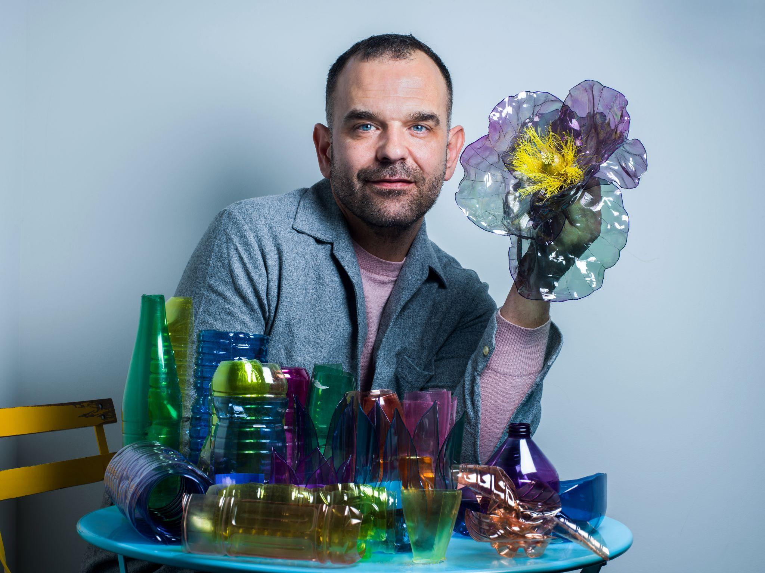
William Amor à l'église Sainte-Radegonde de Giverny
William Amor est un artiste contemporain, spécialisé dans la sculpture et l'installation, qui a notamment mis son talent à contribution pour Guerlain et Dior. Il travaille des matériaux de récupération : métal, plastique, bois, objets usagés. Il installe ses œuvres dans l'église Sainte-Radegonde de Giverny.

Olivia de Bona dans l’ancien Hôtel Baudy
Olivia de Bona est une artiste plasticienne française. Sa démarche associe nature, corps et rêve, entre illustration, gravure, marqueterie et peinture. Elle installe ses œuvres dans l’ancien Hôtel Baudy, l'un des lieux fréquentés par la colonie d'artistes installée à Giverny dans le sillage de Claude Monet.

Pour cette nouvelle édition, le Département s’associe au Crédit Agricole Normandie-Seine, dont l’agence de Vernon dédie 1 000 euros de mécénat pour soutenir le festival. “Banque de proximité, le Crédit Agricole partage l'ambition du Département de mettre en valeur l'attractivité de nos territoires tout en impliquant les habitants”, écrit l’établissement.
SPOT s'ouvre le week-end des Journées européennes du patrimoine, du 18 au 20 septembre 2026, et se poursuit jusqu'au 5 décembre avec une programmation événementielle. Pour ne rien manquer de l’édition, retrouvez tous les rendez-vous sur eureennormandie.fr

